Память про Афганистан.
Каждый год 15 февраля ветераны,участники Афганской войны, семьи погибших и простые павлодарцы традиционно собираются у мемориала погибшим воинам-интернационалистам, чтоб почтить их память.Павлодарцы не забывают трагические события Афганской войны и каждый год в этот памятный день возлагают цветы к мемориалу.
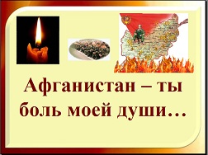

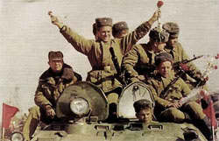
Уж двадцать пять лет прошло с тех пор,
Как вывели войска из Афганистана,
Кошмары те и лица злобные «душманов»
Ребятам еще снятся до сих пор.
Их бросили туда, молоденьких ребят,
Исполнить долг интернациональный,
В страну, где люди древность свою чтят,
Где мусульманства гнет и аскетизм повальный.
Их встретили вначале как друзей,
Афганки под ноги цветы бросали.
И, называя ласково их, «шурави»,
До Кандагара и Кабула провожали.
С улыбкой на лице, надеждой на опору,
Смотрел тогда на них и стар, и млад.
И радуясь, что обрели свободу,
Все с благодарностью смотрели на солдат.
Но ликованье это было скоротечным,
Внезапно наступил период перемен,
От гор подул враждебный и холодный ветер,
А вместо дружбы ненависть пришла взамен.
Войну жестокую, кровавую «душманы» развязали,
В бою друг друга не щадил никто.
«Душманы» даже в плен солдат не брали,
Стреляли в спину им из потаенных нор.
Земля горела, горы содрогались до предела,
Когда десантники геройски защищали перевал.
Дрались, как тигры, жизней не жалея,
Хоть каждый и впервые убивал.
Они о славе своих предков не забыли,
Отцов и дедов славных дел не подвели.
И с честью до конца своей стране служили,
Свой долг исполнив, в вечность все ушли.
А кто домой вернулись, рады, что остались живы,
«Афганцами» их стали люди называть.
Страну увидели они совсем иную,
Была она как мачеха, а не родная мать.
Народ в очередях стоит с утра до ночи,
Продуктов не хватает, чтоб достойно жить.
И ждут все перемен, потупив в землю очи,
«Афганцы» возмутились: куда же делась ваша прыть!
Людей вокруг себя они сплотили,
В начале девяностых добились вместе перемен,
И до сих пор «афганцы» - это мощь и сила,
Живут все для других и ничего не требуют взамен.

